●市町村バイオマス産業都市構想
(参考)

（市町村章、写真等）

●市町村
平成26年3月

目 次
1 地域の概要 1
1.1 対象地域の範囲 1
1.2 作成主体 2
1.3 社会的特色 2
1.3.1 歴史・沿革 2
1.3.2 人口 2
1.4 地理的特色 2
1.4.1 位置 2
1.4.2 地形 2
1.4.3 交通体系 3
1.4.4 気候 3
1.4.5 面積 3
1.5 経済的特色 4
1.5.1 産業別人口 4
1.5.2 事業所数 5
1.5.3 農業 5
1.5.4 林業 6
1.5.5 商業 6
1.5.6 工業（製造業） 7
1.6 再生可能エネルギーの取組 8
2 地域のバイオマス利用の現状と課題 10
2.1 バイオマスの種類別賦存量と利用量 10
2.2 バイオマス利用状況及び課題 13
3 目指すべき将来像と目標 15
3.1 背景と趣旨 15
3.2 目指すべき将来像 15
3.3 達成すべき目標 16
3.3.1 計画期間 16
3.3.2 バイオマス利用目標 16
4 事業化プロジェクト 18
4.1 基本方針 18
4.2 食品廃棄物等バイオガス化プロジェクト 19
4.3 その他のバイオマス活用プロジェクト 21
4.3.1 既存事業の推進 21
4.4 バイオマス以外の再生可能エネルギー 21
5 地域波及効果 22
5.1 経済波及効果 22
5.2 新規雇用創出効果 23
5.3 その他の波及効果 23
6 実施体制 25
6.1 構想の推進体制 25
6.2 検討状況 26
7 フォローアップの方法 27
7.1 取組工程 27
7.2 進捗管理の指標例 28
7.3 効果の検証 29
7.3.1 取組効果の客観的検証 29
7.3.2 中間評価と事後評価 30
8 他の地域計画との有機的連携 32

- 地域の概要
  - 対象地域の範囲
本構想の対象地域の範囲は、●都道府県●市町村（地域）とします。

地図、位置図、都市計画図、等

出典：●市町村総合計画、マスタープラン等

図 ●市町村の位置及び将来都市構想 等

  - 作成主体
本構想の作成主体は、●都道府県●市町村（地域）とします。

（個別の事業化プロジェクトの具体的な計画（実施計画等）については、その内容に応じて各事業実施主体と連携して作成します。）

  - 社会的特色
    - 歴史・沿革
本市町村は、（合併、社会的つながり等）

    - 人口
本市町村の人口は、（一般廃棄物系バイオマス量への影響、等）

人口・世帯数等の推移のグラフ、表
出典：国勢調査等
図 人口・世帯数・世帯あたり人数の推移

  - 地理的特色
    - 位置
本市町村は、●都道府県の●に位置しており、（市町村外からのバイオマスの収集・運搬への影響、等）

    - 地形
本市町村は、（バイオマスの収集・運搬への影響、等）
    - 交通体系
本市町村の交通体系は、
主要道路は、（バイオマスの収集・運搬がしやすい、等）
鉄道路線は、
バス路線は、
海上交通は、
航空路線は、

    - 気候
本市町村の気候は●で、●気候に属しており、年平均気温は●℃（エネルギー利用量への影響等）、年間降水量は ●mm、年間日照時間は ● 時間（平成●年）です。
（出典：「●都道府県勢要覧」等）

    - 面積
本市町村の面積は約●km²で、●都道府県総面積の約●％を占めています。また、土地利用状況は、
森林は、（バイオマスの調達先等）
田や畑などの農用地は、（バイオマスの調達・利用先等）

土地利用面積比率の図、表

出典：●都道府県勢要覧(平成●年)等
図 土地利用状況（平成●年）

  - 経済的特色
    - 産業別人口
本市町村の産業別の就業人口の推移を見ると、
第1次産業は、（バイオマス発生量への影響、等）
第2次産業は、（産業廃棄物系バイオマス発生量への影響、等）
第3次産業は、（産業廃棄物系バイオマス発生量への影響、等）
という傾向です。

産業別人口推移のグラフ、表
出典：国勢調査等
図 産業別就業人口の推移

表 産業別就業人口
年 |  | 平成12年 |  | 平成17年 |  | 平成22年
単位 |  | 人 | 比率 | 人 | 比率 | 人 | 比率
第1次産業 | 農業
第1次産業 | 林業
第1次産業 | 漁業
第2次産業 | 鉱業
第2次産業 | 建設業
第2次産業 | 製造業
第3次産業
分類不能
総就業人口
出典：国勢調査等
    - 事業所数
本市町村には●事業所あり（平成●年）、産業大分類別の内訳を見ると●業が多く、産業廃棄物系バイオマスについては●バイオマスが多いと推察できます。

事業所数のグラフ、表
出典：平成●年経済センサス等
図 業種別事業所数（平成●年）

    - 農業
本市町村の農業産出額は●傾向にあり、平成●年では●億円です。
作物別収穫量は●が最も多く、野菜では●、果樹では●が多く生産されています。
農業系バイオマスでは●が多く、発生量については●傾向にあると推察できます。

農業産出額推移、作物別収穫量割合のグラフ、表
出典：●都道府県統計書・累年統計表、わがマチわがムラ（農林水産省ホームページ）等
図 農業産出額の推移、作物別の収穫量割合等
    - 林業
本市町村の森林面積は平成●年に●haであり、私有林が●％、市町村有林が●%、国有林が●%、都道府県有林が●%です。
また、民有林の樹種別面積の●%が針葉樹であり、その内訳はスギ●%、ヒノキ●%、マツ●%の順です。
施業状況は、計画値：平成●年度から●年間で●ha（年平均●ha）に対して、平成●～●年の●年間に●ha（年平均●ha）で間伐が実施されました。また、平成●年度には●ha（素材換算で●m³）で間伐が実施され、●%が素材やチップとして利用されています。

森林面積の保有者形態別割合および樹種別割合等のグラフ、表
出典：平成●年度版 ●都道府県 森林・林業統計書（平成●年●月）
図 森林面積の保有者形態別割合および樹種別割合（平成●年）

    - 商業
本市町村の小売業は、事業所数、従業者数、年間商品販売額、売場面積が●傾向にあります。
卸売業は、事業所数、従業者数、年間商品販売額が●傾向にあり、商業全体としては●傾向にあることから、商業由来の廃棄物系バイオマスは●傾向にあると推察できます。

表 商業の動向
項 目 | 事業所数 | 従業者数 | 年間商品販売額 | 売場面積
単 位 | 箇所 | 人 | 百万円 | ㎡
平成●年
平成●年
出典：商業統計調査等
    - 工業（製造業）
本市町村の製造品出荷額等は、●傾向にあります。
このうち、●系バイオマスが発生する●業は●円前後で推移しており、比較的安定して廃棄物系バイオマスが発生していると推察できます。

表 製造品出荷額等の推移（単位：百万円）
年度 | H13 | H14 | H15 | H16 | H17 | H18 | H19 | H20 | H21 | H22
総数
食料品
飲料・たばこ
繊維
衣服
木材・木製品
家具・装備品
パルプ・紙
印刷
化学
プラスチック
製品
ゴム製品
窯業・土石
鉄鋼
非鉄金属
金属製品
はん用機械
（一般機械）
生産用機械
電子部品
・デバイス
電気機械
情報通信機械
輸送用機械
その他
出典：工業統計調査等
  - 再生可能エネルギーの取組
本市町村における再生可能エネルギーの取組は、平成●年度末現在で●件、出力数合計約●kWです。
バイオマス発電は、
太陽光発電は、（うち、市町村補助件数●件）
風力発電は、
小水力発電は、
地熱発電は、

表 再生可能エネルギー発電施設の設置状況
再生可能  エネルギー  の種類 | 施設名称等 |  | 発電能力  （kW） | 設置主体 | 設置年度
バイオマス  発電 | ●市町村クリーンセンター（廃棄物発電） |  |  | 市町村
バイオマス  発電 | ●バイオマスセンター（バイオガス発電） |  |  | 市町村
バイオマス  発電 | ●バイオマス発電所（木質燃焼発電） |  |  | 民間
太陽光発電 | 個人住宅、共同住宅・事業所・集会所等 |  |  | 個人・民間等
太陽光発電 | 市町村有施設 | ●小学校 |  | 市町村
太陽光発電 | 市町村有施設 | ●中学校 |  | 市町村
太陽光発電 | 市町村有施設 | ●保育園 |  | 市町村
太陽光発電 | 市町村有施設 | ●市町村●庁舎、●総合支所 |  | 市町村
太陽光発電 | 市町村有施設 | ●消防署●分署 |  | 市町村
太陽光発電 | 市町村有施設 | ●学校給食センター |  | 市町村
太陽光発電 | 市町村有施設 | 市町村営●団地 |  | 市町村
太陽光発電 | 市町村有施設 | ●地区防災コミュニティセンター |  | 市町村
太陽光発電 | 都道府県有施設 | ●高等学校、特別支援学校等 |  | 都道府県
太陽光発電 | 都道府県有施設 | ●浄水場、下水処理場等 |  | 都道府県
太陽光発電 | 都道府県有施設 | ●病院、医療センター |  | 都道府県
太陽光発電 | 都道府県有施設 | ●警察学校 |  | 都道府県
太陽光発電 | ●メガソーラー（●株式会社) |  |  | 民間
風力発電 | ●風力発電所 |  |  | 市町村
風力発電 | ●ウインドファーム（株式会社●） |  |  | 民間
小水力発電 | ●小水力発電所 |  |  | 土地改良区等
出典：●都道府県次世代エネルギーパークホームページ、●市町村総合計画後期基本計画、等

表 再生可能エネルギー導入量の推移（グラフ、表）
年度 | バイオマス発電  （kW） | 風力発電  （kW） | 太陽光発電  （kW） | 小水力発電  （kW）
平成15年度
平成16年度
平成17年度
平成18年度
平成19年度
平成20年度
平成21年度
平成22年度
平成23年度
平成24年度
合 計
出典：●市町村地域新エネルギービジョン、●市町村環境基本計画 平成●年度年次報告書、等

- 地域のバイオマス利用の現状と課題
  - バイオマスの種類別賦存量と利用量
本市町村におけるバイオマスの種類別賦存量と利用量を次表及び図に示します。

表 地域のバイオマス賦存量及び現在の利用状況
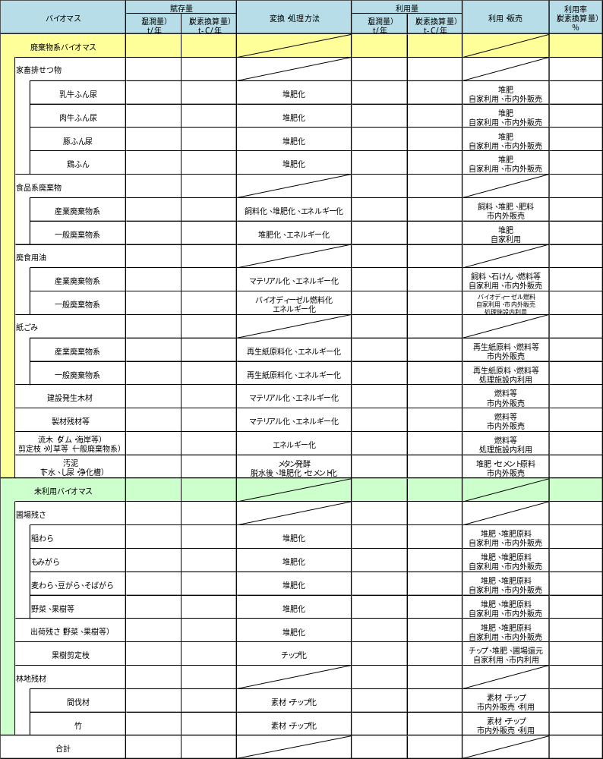

バイオマス賦存量（湿重量）のグラフ
図 バイオマス賦存量（湿重量：t/年）

バイオマス賦存量（炭素換算量）のグラフ
図 バイオマス賦存量（炭素換算量：t-C/年）

バイオマス利用状況（湿重量）のグラフ
図 バイオマス利用状況（湿重量）

バイオマス利用状況（炭素換算量）のグラフ
図 バイオマス利用状況（炭素換算量）

--------------------------------------------------------------------------------
賦 存 量：利用の可否に関わらず１年間に発生、排出される量で、理論的に求められる潜在的な量
利 用 量：賦存量のうち、バイオマス事業化戦略で示された技術を用いて既に利用している量
湿 潤 量：バイオマスが発生、排出された時点の水分を含んだ現物の状態での重量
炭素換算量：バイオマスに含まれる元素としての炭素の重量で、バイオマスの湿潤量から水分量を差し引いた乾物量に炭素割合を乗じた重量
  - バイオマス活用状況及び課題
廃棄物系バイオマス、未利用バイオマス、資源作物の活用状況と課題を次表に示します。

表 廃棄物系バイオマスの活用状況と課題
バイオマス | 活用状況 | 課題
全般
家畜排せつ物
食品系廃棄物
廃食用油
紙ごみ
建設発生木材・
製材残材等
剪定枝・刈草
・流木等
汚泥

表 未利用バイオマス・資源作物の活用状況と課題
バイオマス | 活用状況 | 課題
全般
圃場残さ・出荷残さ
果樹剪定枝
林地残材
資源作物

- 目指すべき将来像と目標
  - 背景と趣旨
本市町村は、将来像として「●●●●」を基本構想に掲げる「総合計画」に基づいて、その実現に向けて各種施策を展開しています。
平成23年3月に発生した東日本大震災や世界経済の減速など、社会経済情勢は刻々と変化しています。
このような状況のもと、本構想は、同計画の基本施策のうち、循環型社会の形成、災害に強いまちづくり、林業の振興を含む総合的な産業振興等の実現を目指すことを目的として、同計画における重点施策のうち、再生可能エネルギーの創出と森林の保全と整備等の具体的な事業展開を示すものとして策定します。

  - 目指すべき将来像
本市町村は、前項の背景や趣旨を受けて、本構想により、本市町村に存在する種々のバイオマスの現状と課題を明らかにし、これを活用する事業化プロジェクトを策定し実現することにより、次に示す将来像を目指します。

①●●●●
②●●●●
③●●●●

本市町村におけるバイオマス活用の将来像のイメージを次図に示します。
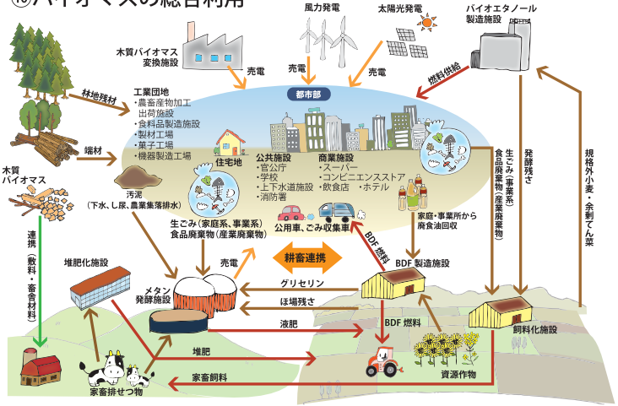
図 バイオマス活用イメージ
  - 達成すべき目標
    - 計画期間
本構想の計画期間は、「●市町村総合計画」等、他の関連計画（詳細は、「８．他の地域計画との有機的連携」参照）とも整合・連携を図りながら、平成●年度から平成●年度までの10年間とします。
なお、本構想は、今後の社会情勢の変化等を踏まえ、中間評価結果に基づき概ね5年後（平成●年度）に見直すこととします。

    - バイオマス利用目標
本構想の計画期間終了時（平成●年度）に達成を図るべき利用量についての目標及び数値を次表のとおり設定します。（なお、賦存量は構想期間終了時も変わらないものとして記載しています。）

表 バイオマス利用目標
種類 | バイオマス | 利用目標
廃棄物系  バイオマス | 全般 | ●としての利用を推進することにより●%を目指します。
廃棄物系  バイオマス | 家畜排せつ物 | ●としての利用を推進することにより●%を目指します。
廃棄物系  バイオマス | 食品系廃棄物 | ●としての利用を推進することにより●%を目指します。
廃棄物系  バイオマス | 廃食用油 | ●としての利用を推進することにより●%を目指します。
廃棄物系  バイオマス | 紙ごみ | ●としての利用を推進することにより●%を目指します。
廃棄物系  バイオマス | 建設発生木材、  製材残材等 | ●としての利用を推進することにより●%を目指します。
廃棄物系  バイオマス | 剪定枝・刈草  ・流木等 | ●としての利用を推進することにより●%を目指します。
廃棄物系  バイオマス | 汚泥 | ●としての利用を推進することにより●%を目指します。
未利用  バイオマス | 全般 | ●としての利用を推進することにより●%を目指します。
未利用  バイオマス | 圃場残さ・出荷残さ | ●としての利用を推進することにより●%を目指します。
未利用  バイオマス | 果樹剪定枝 | ●としての利用を推進することにより●%を目指します。
未利用  バイオマス | 林地残材 | ●としての利用を推進することにより●%を目指します。

表 構想期間終了時（平成●年度）のバイオマス利用量（率）の達成目標
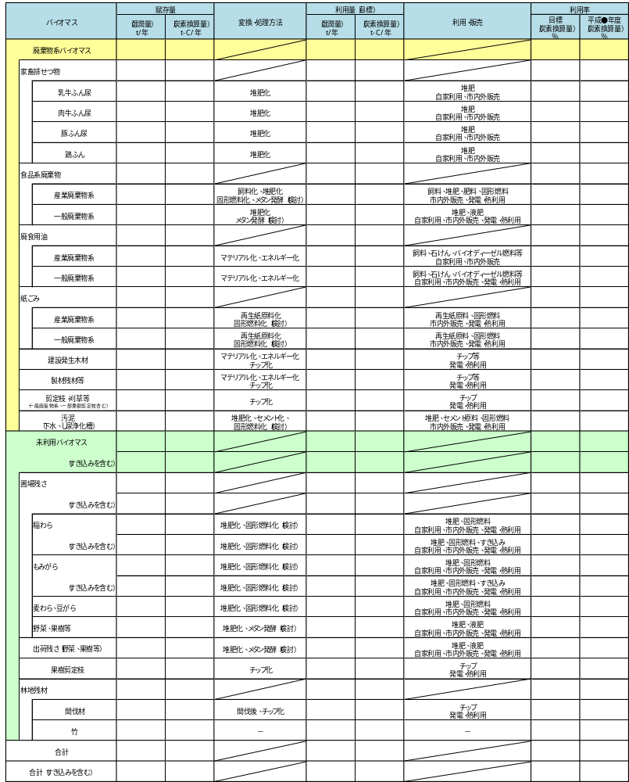

- 事業化プロジェクト
  - 基本方針
本市町村のバイオマス賦存量及び利用状況を調査した結果、●から発生する●バイオマスと●から発生する●バイオマスが豊富にあり、既にいくつかのバイオマス活用の取組が行われています。
本市町村では、これらの廃棄物系・未利用バイオマス（資源作物）の有効活用を進めることにより、3項で掲げた目指すべき将来像を実現するために、次表に示す●つの事業化プロジェクトを設定しました。
各プロジェクトの取組、期待される効果、課題等を次項以降に示します。
なお、個別の事業化プロジェクトについては、その内容に応じて、近隣市町村、●都道府県、都道府県外の自治体や事業者等と連携して実施します。

表 ●市町村バイオマス産業都市構想における事業化プロジェクト
プロジェクト |  | 食品廃棄物等  バイオガス化  プロジェクト | 木質バイオマス  発電  プロジェクト | バイオディーゼル燃料  プロジェクト | 木質バイオマス  ・汚泥固形燃料化  プロジェクト
バイオマス |  | 食品廃棄物 | 林地残材等 | 廃食用油 | 林地残材  ・汚泥等
発 生 |  | 食品工場等 | 森林 | 事業所  一般家庭 | 森林  排水処理施設
変 換 |  | バイオガス化 | 直接燃焼 | 液体燃料化 | 固体燃料化
利 用 |  | バイオガス  （電気・熱） | 電気・熱 | 車両燃料  発電 | 電気・熱
目的 | 地球温暖化防止 | ○ | ○ | ○ | ○
目的 | 低炭素社会の構築 | ○ | ○ | ○ | ○
目的 | リサイクル  システムの確立 | ○ | ○ | ○ | ○
目的 | 廃棄物の減量 | ○ | ○ | ○ | ○
目的 | エネルギーの創出 | ○ | ○ | ○ | ○
目的 | 防災・減災の対策 | ○ | ○ | ○ | ○
目的 | 森林の保全 |  | ○ |  | ○
目的 | 里地里山の再生 |  | ○ |  | ○
目的 | 生物多様性の確保 |  | ○ |  | ○
目的 | 雇用の創出 | ○ | ○ | ○ | ○
目的 | 各主体の協働 | ○ | ○ | ○ | ○

  - 食品廃棄物等バイオガス化プロジェクト
本市町村は、●から発生する●バイオマスが多いものの、十分に活用されていません。
近年、未曾有の被害をもたらした東日本大震災及び原子力発電所の事故に伴って、低炭素社会や資源循環型社会の実現はもちろんのこと、震災からの復旧・復興を起点とした農林漁業の再生や地域分散型の資源やエネルギーの供給・調達等の観点からも、再生可能エネルギーに大きな期待が持たれています。
本市町村においても、既にバイオマス発電や太陽光発電、小水力発電等の再生可能エネルギーの導入が検討・推進されていますが、自然気象の影響を受けにくく安定したエネルギー源となりうるバイオマスを活用したエネルギー創出を目的として、●●●●プロジェクトを推進します。
また、●都道府県内におけるバイオマス活用の先進地として、●都道府県全域の活性化・発展に資するよう、広域的かつ多様なバイオマス資源の活用を視野に検討を進めます。

表 ●●●●プロジェクト
プロジェクト概要
事業概要
事業主体
計画区域
原料調達計画
施設整備計画
製品・エネルギー利用計画
事業費 | 原料受入・前処理設備：●円  発電プラント設備：●円  電力接続設備等附帯設備：●円  液肥貯留・利用設備：●円  土木・建築：●円
年度別実施計画 | 平成●年度：実施設計、施設建設着手  平成●年度：施設建設・完成  平成●年度：運転開始  平成●年度：液肥利用実証試験
事業収支計画（内部収益率（ＩＲＲ）を含む。） | 収入（売電）：●円  支出：●円  内部収益率（ＩＲＲ）：●％

平成●年度に具体化する取組
５年以内に具体化する取組
１０年以内に具体化する取組
効果と課題
効果
課題
イメージ図
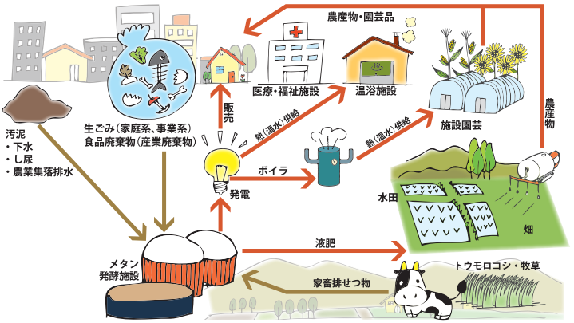

  - その他のバイオマス活用プロジェクト
    - 既存事業の推進
本市町村では、資源循環型社会の構築を目指し、●●バイオマスの●●化や●●バイオマスの●●化に取り組んでいます。
これらの取組については、継続して推進するとともに、市町村による支援を積極的に行うなど、地域内循環の形成について検討を進めます。

  - バイオマス以外の再生可能エネルギー
再生可能エネルギーの必要性の高まりにより、これまで取り組んできたバイオマス発電、太陽光発電、風力発電等の再生可能エネルギーの導入について、地域の気象条件や自然環境等を活かし、公共施設や民間事業者による導入に向けた取組を支援します。
また、市町村民や事業者に向けて新エネルギー導入の効果等について情報発信等を積極的に行うなどして、再生可能エネルギーの導入促進に努めます。

項 目 | バイオマス発電  （kW） | 風力発電  （kW） | 太陽光発電  （kW） | 小水力発電  （kW）
平成●年度目標値

- 地域波及効果
本市町村においてバイオマス産業都市構想を推進することにより、計画期間内（平成●年度までの10年間）に、次のような市町村内外への波及効果が期待できます。

  - 経済波及効果
本構想における●つの事業化プロジェクトを実施した場合に想定される事業費がすべて地域内で需要されると仮定して、●都道府県産業連関分析シート（平成●年、●部門）を用いて試算した結果、計画期間内（平成●年度までの10年間）に以下の経済波及効果が期待できます。

表 ●都道府県産業連関分析シートによる経済波及効果（単位：億円）
都道府県内最終需要増加額
項 目 | 生産誘発額 | 粗付加価値誘発額 | 雇用者所得誘発額
直接効果
1次生産誘発効果
2次生産誘発効果
合計
※ 直接効果：需要の増加によって新たな生産活動が発生し、このうち都道府県内の生産活動に影響を及ぼす額（＝都道府県内最終需要増加額）
※ 第１次間接波及効果（１次効果）：直接効果が波及することにより、生産活動に必要な財・サービスが各産業から調達され、これらの財・サービスの生産に必要となる原材料等の生産が次々に誘発されることによる生産誘発額
※ 第２次間接波及効果（２次効果）：生産活動（直接効果及び１次間接波及効果）によって雇用者所得が誘発されることにより、さらにその一部が消費に回ることによって生産が誘発されることによる生産誘発額
※ 総合効果 ：直接効果、１次間接波及効果及び２次間接波及効果の合計

  - 新規雇用創出効果
本構想における●つの事業化プロジェクトの実施により、以下の新規雇用者数の増加が期待できます。
表 新規雇用者数
事業化プロジェクト | 新規雇用者数
●●●●プロジェクト
●●●●プロジェクト
●●●●プロジェクト
●●●●プロジェクト
合 計

  - その他の波及効果
バイオマス産業都市構想を推進することにより、経済波及効果や新規雇用創出効果の他、以下の様々な地域波及効果が期待できます。

表 期待される地域波及効果（定量的効果）
期待される効果 | 指 標 | 定量効果
地球温暖化防止  低炭素社会の構築 | ・バイオマスのエネルギー利用  による化石燃料代替量 | 電気：● MWh/年  熱：● GJ/年
地球温暖化防止  低炭素社会の構築 | ・バイオマスのエネルギー利用  による化石燃料代替費  （電力及びＡ重油換算） | ●億円/年
地球温暖化防止  低炭素社会の構築 | ・温室効果ガス(CO₂)排出削減量 | ● t-CO₂/年
リサイクルシステムの  確立 | ・エネルギーの地産地消率  ＝生産されたエネルギーの市町村内での消費量／市町村内で生産されるエネルギーの量 | 電気：● %  熱：● %
廃棄物の減量 | ・産業廃棄物処理量の削減量  （廃プラスチックを含む） | ● t/年
廃棄物の減量 | ・産業廃棄物処理コスト削減量  （廃プラスチックを含む） | ● 億円/年
エネルギーの創出 | ・地域エネルギー自給率  ＝バイオマスによるエネルギー供給量／市町村内エネルギー消費量（平成●年度） | 電気：● %  熱：● %
防災・減災の対策 | ・災害時の燃料供給量 | チップ生産量：● t/年
森林の保全  里地里山の再生  生物多様性の確保 | ・林地残材の利用量、販売量等 | 間伐量：● t/年  間伐材搬出量：● t/年  原木販売価格：● 億円/年  チップ販売価格：● 億円/年
また、下記に示すような定量指標例によっても、様々な地域波及効果を発揮することが期待できます。

表 期待される地域波及効果（定量指標例）
期待される効果 | 定量指標例
森林の保全  里地里山の再生 | ・森林整備率  ＝間伐材利用等により保全された森林面積／保全対象となる森林面積
流入人口増加による  経済効果の創出 | ・バイオマス活用施設への市町村外からの視察・観光者数、消費額
各主体の協働 | ・環境活動等の普及啓発  ＝バイオマス活用推進に関する広報、アンケート、イベント（セミナー、シンポジウム等）の実施回数、参画人数  ・市町村民の環境意識向上  ＝バイオマス活用推進に関するアンケート、イベント（セミナー、シンポジウム等）への参画人数  ＝資源ごみ等の回収量  ・環境教育  ＝バイオマス活用施設の視察・見学、環境教育関連イベント等の開催回数、参加人数

- 実施体制
  - 構想の推進体制
本構想が有効に機能し、具体的かつ効率的に推進するためには、例えば、バイオマスの収集・運搬やエネルギー・マテリアル等のバイオマス製品の利用においては市町村民や事業者等との協働・連携が不可欠であり、大学や研究機関等との連携や国や都道府県による財政を含む支援も、プロジェクトを実現し継続するためには必要であるなど、事業者・市町村民・行政がお互いの役割を理解し、関係機関を含む各主体が協働して取り組む体制の構築が必要です。
そのため本構想では、本市町村が主体となって組織横断的な「●●●●（委員会・協議会等の組織）」を設置し、本構想の全体進捗管理、各種調整、広報やホームページ等を通じた情報発信等を行います。
各プロジェクト実施の検討や進捗管理は、民間事業者等の事業化プロジェクト実施主体が中心となって行い、検討状況、進捗状況等について（本組織）に報告を行い、情報の共有、連携の強化を図ります。
なお、本市町村では、「●市町村環境基本条例」に基づいて●市町村環境審議会が設置されている他、市町村民や事業者からなる「●市町村環境基本計画推進委員会」が「●市町村環境基本計画」の進行管理を行っていることから、必要に応じて各事業化プロジェクトの進捗状況や点検評価結果を●市町村環境審議会や●市町村環境基本計画推進委員会に報告し、助言を得ることとします。

推進体制図等
図 構想の推進体制
  - 検討状況
本市町村では、「●●●●（委員会・協議会等の組織）」を設置し、バイオマス産業都市構想策定に向けた検討を行っています。
これまでの検討状況を下表に示します。

表 バイオマス産業都市構想策定に向けた検討状況
年 | 月日 | プロセス | 内 容
平成●年 | ●月●日
平成●年 | ●月●日
平成●年 | ●月●日
平成●年 | ●月●日
平成●年 | ●月●日
平成●年 | ●月●日
平成●年 | ●月●日
平成●年 | ●月●日
平成●年 | ●月●日
平成●年 | ●月●日

- フォローアップの方法
  - 取組工程
本構想における事業化プロジェクトの取組工程を下図に示します。
本工程は、社会情勢等も考慮しながら、進捗状況や取組による効果等を確認・把握し、必要に応じて変更や修正等、最適化を図ります。
原則として、5年後の平成●年度を目途に中間評価を行い、構想の見直しを行います。

取組工程表等
図 本構想の取組工程

  - 進捗管理の指標例
本構想の進捗状況の管理指標例を、プロジェクトごとに次表に示します。

表 進捗管理の指標例
施 策 |  | 進捗管理の指標
全 体 |  | ＜バイオマスの利用状況＞  ・各バイオマスの利用量及び利用率と目標達成率  ・エネルギー（電気・熱）生産量、地域内利用量（地産地消率）  ・目標達成率が低い場合はその原因  ・バイオマス活用施設におけるトラブルの発生状況  ・廃棄物処理量（可燃ごみ量、ごみ質、組合負担金等）  ・これらの改善策、等  ＜バイオマス活用施設整備の場合＞  ・計画、設計、地元説明、工事等の工程通りに進んでいるか  ・遅れている場合はその原因や対策、等
１ | ●●●●プロジェクト
２ | ●●●●プロジェクト
３ | ●●●●プロジェクト
４ | ●●●●プロジェクト

  - 効果の検証
    - 取組効果の客観的検証
本構想を実現するために実施する各事業化プロジェクトの進捗管理および取組効果の検証は、各プロジェクトの実行計画に基づき事業者が主体となって5年ごとに実施します。
具体的には、構想の策定から5 年間が経過した時点で、バイオマスの利用量・利用率及び具体的な取組内容の経年的な動向や進捗状況を把握し、必要に応じて目標や取組内容を見直す「中間評価」を行います。
また、計画期間の最終年度においては、バイオマスの利用量・利用率及び具体的な取組内容の進捗状況、本構想の取組効果の指標について把握し、事後評価時点の構想の進捗状況や取組の効果を評価します。
本構想の実効性は、PDCAサイクルに基づく環境マネジメントシステムの手法を用いて継続して実施することにより効果の検証と課題への対策を行い、実効性を高めていきます。また効果の検証結果を踏まえ、必要に応じて構想の見直しを行います。
なお、中間評価並びに事後評価については、必要に応じて●市町村環境審議会や●市町村環境基本計画推進委員会等に報告し意見を求め、各評価以降の構想等の推進に反映します。

進捗管理及び取組効果の検証方法図等
図 PDCAサイクルによる進捗管理及び取組効果の検証
    - 中間評価と事後評価
（１）中間評価
計画期間の中間年となる平成●年度に実施します。

１）バイオマスの種類別利用状況
2.1項の表で整理したバイオマスの種類ごとに、5年経過時点での賦存量、利用量、利用率を整理します。
これらの数値は、バイオマス活用施設における利用状況、廃棄物処理施設の受入量実績値、事業者への聞取り調査、各種統計資料等を利用して算定します。
なお、できる限り全ての数値を毎年更新するように努めるとともに、把握方法についても継続的に検証し、より正確な数値の把握、検証に努めます。

２）取組の進捗状況
7.1項の取組工程に基づいて、●つの重点施策ごとに取組の進捗状況を確認します。
利用量が少ない、進捗が遅れている等の場合は、原因や課題を整理します。

３）構想見直しの必要性
進捗状況の確認で抽出された原因や課題に基づいて、必要に応じて目標や取組内容を見直します。

①課題への対応
各取組における課題への対応方針を整理します。

②構想見直しの必要性
①の結果を基に、●市町村バイオマス産業都市構想や各施策（プロジェクト）の実行計画の見直しの必要性について検討します。

４）構想の実行
目標や構想を見直した場合を含めて、その達成に向けた取組を実施します。

（２）事後評価
計画期間が終了する平成●年度を目途に、計画期間終了時点における（１）と同じ「バイオマスの種類別利用状況」「取組の進捗状況」に加えて、以下の項目等について実施します。

１）指標の設定
バイオマスの利用量・利用率以外に、本市町村の取組の効果を評価・検証する指標により効果を測定します。
評価指標は7.3項の例を参考にして設定します。

２）改善措置等の必要性
進捗状況の確認や評価指標による効果測定等により抽出された各取組の原因や課題について、改善措置等の必要性を検討・整理します。

３）総合評価
計画期間全体の達成状況について総合評価を行います。
前項で検討・整理した改善措置等の必要性や社会情勢の変化等を踏まえ、計画期間終了後の目標達成の見通しについて検討・整理します。
●市町村環境審議会や●市町村環境基本計画推進委員会に上記内容を報告し、次期構想策定に向けた課題整理や今後有効な取組について助言を得て検討を行います。

- 他の地域計画との有機的連携
本構想は、市の計画において「●●●●」の実現を目指す「●市町村総合計画」を最上位計画として、個別の計画や都道府県における種々の計画等との連携・整合を図りながら、バイオマス産業都市の実現を目指します。
このほか、必要に応じて、周辺自治体や都道府県外等を含む関係機関における構想・計画・取組等とも連携を図りながら推進します。

本構想の位置付け、他の諸計画との関係図等
図 ●市町村バイオマス産業都市構想の位置付け

